Algoritmos y Estructuras de Datos - Curso 2022
Sábado 16 de Julio 2022 - Tema 2 - Recuperatorio GRAFOS

Ejercicio 1 -- 5 Puntos

Se cuenta con un mapa de localidades de la provincia de Mendoza y en las vacaciones de invierno se quiere realizar un paseo en auto cumpliendo las siguientes restricciones:

- El recorrido debe comenzar en la ciudad de “Mendoza”.
- No hay un punto especifico de destino para el recorrido.
- El recorrido debe permitir visitar al menos una cantidad X de localidades, no consumir más de Y litros de nafta y NO debe pasar por ciertas localidades. Los datos se reciben como parámetro.
- Cualquier camino que cumpla con las condiciones es considerado válido.
- En caso de no existir recorrido posible, debe devolver una lista vacía.
- El camino no debe pasar dos veces por la misma localidad.

Escriba el método:
public ListaGenerica<String> recorrido(Grafo<String> grafo, int cantLocalidades, int cantNafta, ListaGenerica<String> localidadesExceptuadas)

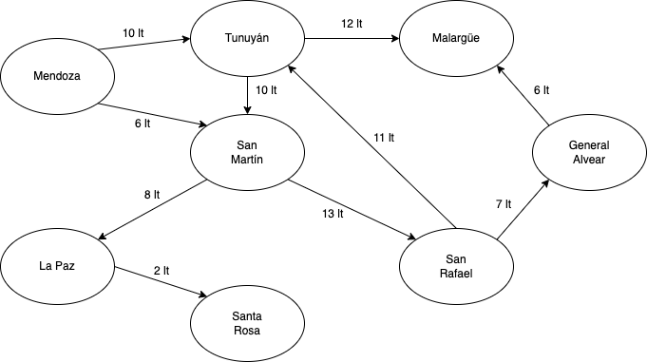

En este ejemplo, para un tanque de nafta de 80 lt, visitando al menos 5 localidades sin pasar por General Alvear y La Paz, el recorrido resultante podría ser:
Mendoza > San Martin > San Rafael > Tunuyán > Malargüe

Ejercicio 2 -- 3 Puntos

Se desea ejecutar el algoritmo de Prim sobre el siguiente di-grafo pesado, a partir del vértice “F”.

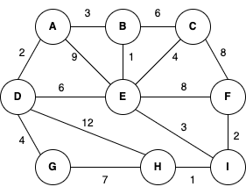

Muestre todos los pasos intermedios, indicando el orden en que se van procesando los vértices.

Orden en el que  toma el vértice | Vértice V | Distancia (A,V) | Previo | Visitado
 | A | ∞ |  | 0
 | B | ∞ |  | 0
 | C | ∞ |  | 0
 | D | ∞ |  | 0
 | E | ∞ |  | 0
1º | F | ∞ 0 | - | 0 1
 | G | ∞ |  | 0
 | H | ∞ |  | 0
 | I | ∞ |  | 0

Ejercicio 3 -- 2 Puntos

Indicar cuáles son las componentes fuertemente conexas para el siguiente grafo dirigido, utilizando el algoritmo de Kosaraju comenzando por el vértice “I” (tanto los vértices como los adyacentes se procesan alfabéticamente). Muestre todos los pasos intermedios.

